SCHELL Standard-Schubrosette Ø 54 mm, DN 10 G 3/8 AG, chrom

SCHELL

Eigenschaften

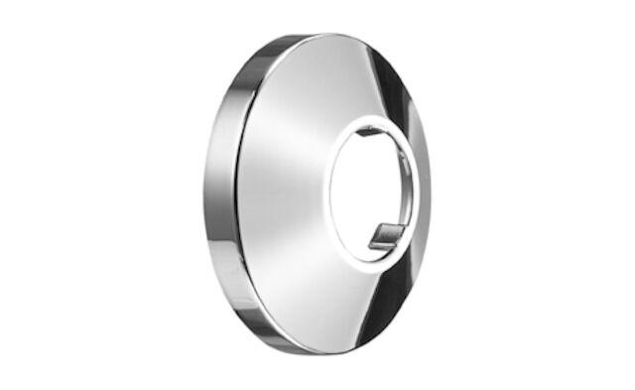

GTIN:

4021163120790

HAN:

624010699

Farbton

silber

Form

rund

Außendurchmesser Rosette (mm)

54,00

Höhe der Rosette (mm)

13,00

Innendurchmesser Rosette (mm)

17,00

Spannend

nein